# 2基本知识

### 2.1钢材本构关系

物体受力时，会发生形变。物体受力时的形变，我们可以分为可恢复的弹性形变和不可完全恢复的塑性形变。物体弹性和塑性的差别，主要表现在物体受力时的应力与应变的关系上，即本构关系上。

依据金属材料简单拉伸（压缩）试验结果以及静水压力试验结果。力学上对材料的塑性行为做出以下假设

1. 材料的塑性行为与时间温度无关
2. 材料具有无限韧性，既可以认为材料会出现无限的变形而不会断裂
3. 材料是具有初始各项同性的且拉伸和压缩的真应力-对数应变曲线一致。
4. 材料在产生塑性应变之后，卸除荷载，材料服从弹性规律；重新加载后的屈服应力等于卸载之前的应力。
5. 在任何状态下，材料的总应变可以分解为弹性应变和塑性应变两部分，材料的弹性性质不因塑性变形而改变，其中弹性模量E和塑性变形无关。
6. 塑性应变是在不可压缩的条件下发生的，静水压力只产生弹性应变，不产生塑性应变。

对于生活中的材料，对于其本构关系，我们有以下常用的理想化模型：

理想弹性、理想钢塑性、刚-线性强化、理想弹塑性、弹-线性强化；下图分别给出了这五种简化模型的应力-应变曲线。

强化模型：材料的后继屈服应力一般将随塑性应变的增加而增加。同时，一个方向上的后继屈服应力的这种变化，将会引起反方向后继屈服应力的变化。未来数学处理上的方便，我们通常有以下强化模型：

1. 等向强化模型

等向强化模型也称为各项同性强化模型，它假定不论是拉伸还是压缩，应变强化总是相等产生。

1. 随动强化模型

随动强化模型，假定Bauschinger效应减小了反方向加载时的屈服应力，而总弹性范围大小保持不变。

1. 组合强化模型

组合强化模型更加反应材料的真实特性，没有随动强化模型将包辛格绝对化的缺点，将随动强化模型和等向强化模型组合起来可以用下式表达：

$$\left|σ-\hat{σ}\right|=σ^{*}$$

其中， $\hat{σ}=H\left(ε^{P}\right)$ 和 $σ^{*}=Ψ\left(∫\left|ⅆε^{P}\right|\right)$ 是与塑性应变历史相关的两个函数值。

### 2.2混凝土本构关系

混凝土试件大小和形状，实验方法，加载速率都会影响混凝土强度试验的结果，因此各国对各种单轴受压下的的混凝土强度都规定了统一的标准试验方法。

我国《混凝土结构设计规范》规定：以边长150mm的立方体作为标准试件。标准试件在（17-23）摄氏度的温度和相对湿度在90%以上的潮湿空气中养护28天，按照标准实验方法，测得的抗压强度作为混凝土立方体的抗压强度。标准实验方法测得的抗压强度必须具有95%的保证率。《混个凝土结构设计规范》规定的混凝土的强度等级有：C15.C20,C25,C25,C30,C35,C40,C45,C50,C55,C60,C65,C70,C75,C80共14个等级，C30表示：标准试件在 $30N/{mm}^{2}$ 的压力下，有95%的保证率。其中C50~C80属于高强度混凝土的范畴。

1. 混凝土单轴受压时的应力-应变关系：

如下图所示：

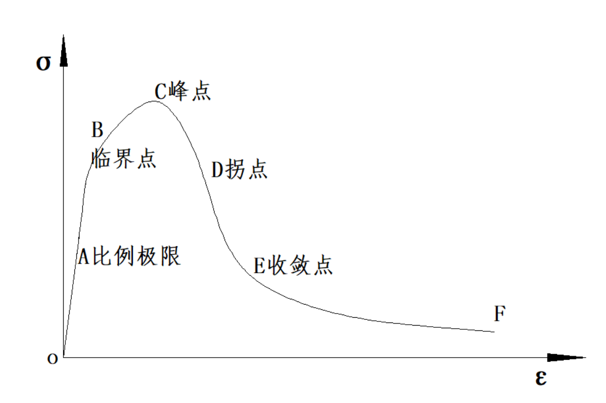

图1.混凝土单轴受压时的应力应变图

由于混凝土材料的特殊性，混凝土很容易产生裂缝，但是，在工程中，裂缝是允许存在的。虽然适当的裂缝允许存在，但是裂缝会影响混凝土结构的性能。混凝土结构变形主要是混凝土骨料和水泥结晶体受力产生的变形。在OA阶段，混凝土只产生弹性应变，会产生微裂缝，A点为比例极限点；从A 点以后，混凝土裂缝开始慢慢扩展，直至临界点B，零界点的应力可以作为长期抗压强度的依据。此后，形成裂缝快速发展的不稳定状态直至峰值C，在峰值C时，其应力成为峰值应力 $σ_{max}$,其相应的应变称为峰值应变 $ε_{0}$,其值在0.0015~0.0025之间波动，通常取值为0.002。随后混凝土应力应变曲线进入下降段。在峰值以后，裂缝迅速发展，内部结构破坏越来越严重，结构的承载力也随之加速变小。

在混凝土受压应力-应变的试验中，对于不同的试验样本，随着混凝土强度的增加，上升段，即从A-B-C，阶段基本一致，不会有显著的变化，但是下降段差别较大，总体表现为：混凝土强度越高，下降段越陡，延性越差。

1. 混凝土单轴受拉时的应力-应变关系：

由于混凝土受拉的应力-应变曲线试验曲线比较难测，我们依

[1]的资料，我们国家的****在这方面做了大量研究，混凝土单轴受拉时的应力应变曲线如下图：

在OA阶段，混凝土处于弹性阶段，变形与应力成线性增长。大约应力增加到峰值的40%~50%达到比例极限，当应力增加至峰值应力的75%~83%时，曲线出现临界点，裂缝不稳定阶段。随后随着应力的增加，达到峰值应力，混凝土结构可以基本视为已经破坏。

混凝土下降阶段，其坡度随着混凝土的强度的提高变得更加陡峭。混凝土的受拉弹性模量基本可以视为与受压时的相同。

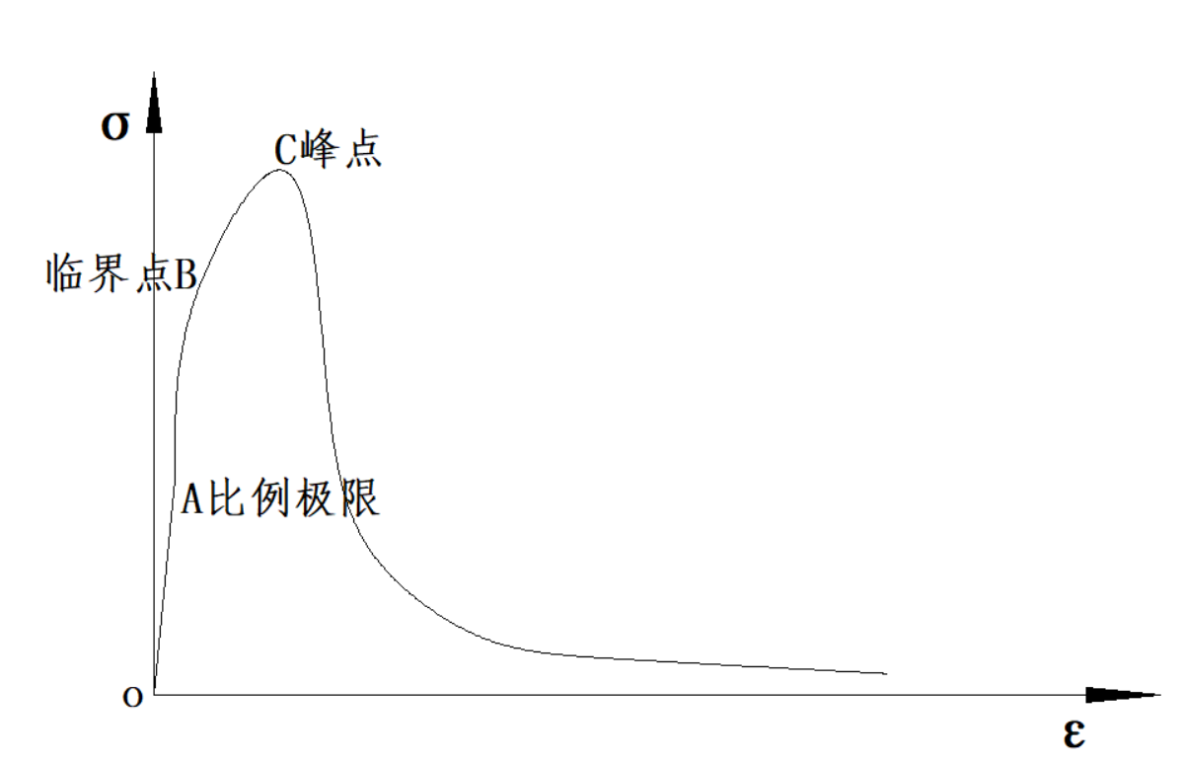

### 2.3有限单元法

有限单元法，简单的说，就是用结构力学的方法求解弹性力学问题。即首先将连续体转化称为离散化的结构，然后再用结构力学的方法求解。

假设有任意三角形单元，如下图所示，

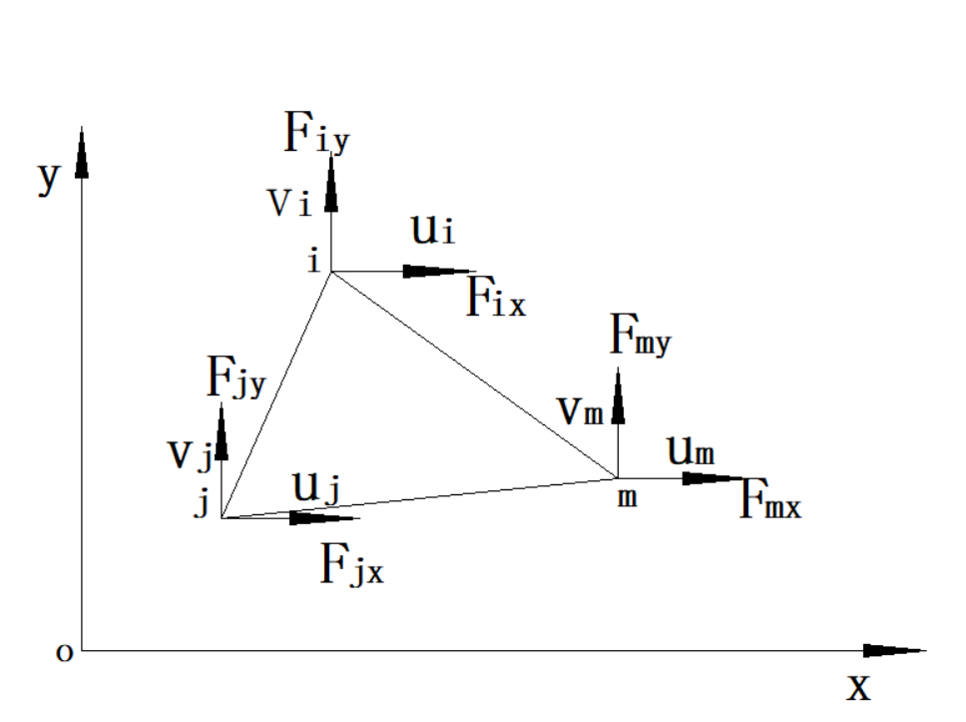

我们有如下表达式：

1单元的节点位移如下表示：

$δ^{e}={\left(δ_{i}+δ_{i}+δ_{i}\right)}^{T}={\left(u+v\right)}^{T}={\left(u_{i}+u_{j}+u_{m}+v_{i}+v_{j}+v_{m}\right)}^{T}$

$δ^{e}$ 称为单元的节点位移矩阵。

2由单元的的节点位移求出单元的位移函数，有如下表达式：

$$d=\left(\begin{aligned}u\left(x，y\right) \\ v\left(x，y\right)\end{aligned}\right)=Nδ^{e}$$

其中，我们称N为位移形函数矩阵

3应用几何方程，可以由单元的位移求出单元的应变：

$ε=Bδ^{e}$

其中B表示应变和位移矩阵之间的关系

4 应用物理方程，可以由单元的应变求出单元的应力：

$σ=Sδ^{e}$

其中S称为称为单元应力转换矩阵

5 由单元的虚功方程，对三角形单元有如下式子：

$F^{e}=kδ^{e}$

其中，k称为单元劲度矩阵， $F^{e}={\left(F_{i}+F_{j}+F_{m}\right)}^{T}$

6 将单元受到的各个外力分解到单元结点上，依据平衡方程：

$\sum_{e}{F_{i}}=\sum_{e}{F_{Li}}$

其中 $F_{Li}$ 是i结点节点荷载，且 $F_{L}=F_{Li}+F_{Lj}+F_{Lm}$

7 总结上面的公式有：

$Kδ= F_{L}$

其中K为整体劲度矩阵， $δ$ 表示节点位移， $F_{L}$ 是整体的结点荷载矩阵。

### 2.3结构抗震的设计方法：

2.3.1振型分解反应谱法

**利用单自由度体系的反应谱，求得对应于第j振型各 质点的最大水平地震作用及作用效**

$$F_{ij }= -m_{i}γ_{j}X_{j}[{\ddot{x}}_{g}\left(t\right)+{\ddot{∆}}_{j}\left(t\right)]$$

$$F_{j imax}={\left|\frac{{\ddot{x}}_{g}\left(t\right)+{\ddot{∆}}_{j}\left(t\right)}{g}\right|}_{max}G_{i}γ_{j}X_{j i}$$

**其中： $α_{j}={\left|\frac{{\ddot{x}}_{g}\left(t\right)+{\ddot{∆}}_{j}\left(t\right)}{g}\right|}_{max}$**

$α_{j}$**:对应于j振型，自振周期为： $α_{j}=\frac{2π}{ω_{j}}$**

**查看规范 $α-T$ 曲线，可得某一振型各质点最大地震作用**

**振型分解法求解步骤：**

1. **求体系的自振频率和振型**
2. **计算振型参与系数 $γ_{j}=\frac{{\left\{X\right\}}_{j}^{T}\left[M\right]\{I\}}{{\left\{X\right\}}_{j}^{T}\left[M\right]{\{X\}}_{j}}= \frac{\sum_{i=1}^{n}{m_{i}X_{j}}}{\sum_{i=1}^{n}{m_{i}X_{i}^{2}}}$**
3. **求解耦的各阶单自由度体系的广义坐标 $q_{j}(t)$**
4. **按振型叠加原理计算各质点的位移**

$$\left\{x\left(t\right)\right\}=\left[X\right]\left\{q\left(t\right)\right\}= \sum_{j=1}^{n}{\left\{X^{\left(j\right)}\right\}}γ_{j}∆_{j}(t)$$

由于建筑属于超限不规则建筑，

对于特别不规则的建筑、特别重要的建筑以及房屋高度和设防 烈度较高的建筑，规范规定，宜采用时程分析法进行补充计算。

当进行房屋结构的弹塑性变形验算时，由于结构已出现了明显 的非线性，因此，振型分解反应谱法已不适用，而需采用弹塑

性时程分析法。

# 3结构的设计方案

### 3.1工程的具体概况

本文拟设设计建筑为东营某

### 3.2材料

### 3.3荷载

### 3.4